СОГЛАСОВАНО:  Главный специалист ПТУ ДЭиТР  П.В. Луцишин  « 29» апреля 2022г. | 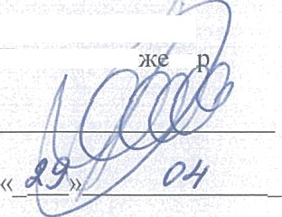  УТВЕРЖДАЮ:  Главный инженер  Н.Н. Зайцев  « __» 2022г.

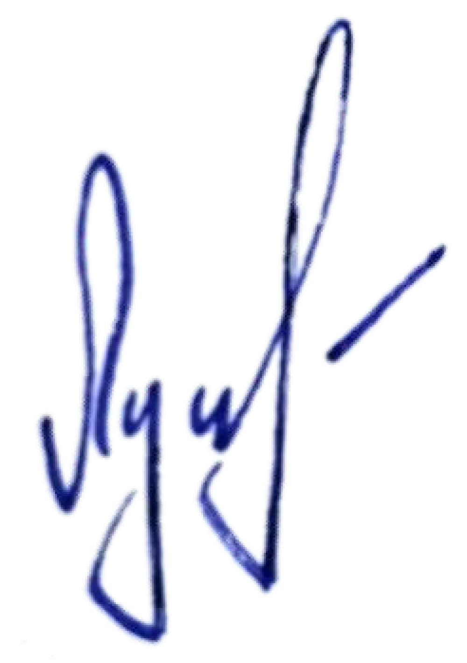
Техническое задание № 08-14-11
на проведение работ по изготовлению теплообменного аппарата, расположенного на улице с торца здания ПИК Общества с ограниченной ответственностью «СМТТ. Высоковольтные решения»

1.Наименование работ (номенклатура) и перечень объектов, на которых будут выполняться работы:

1.1.Изготовление кожухотрубного испарителя (теплообменного аппарата);

1.2.На территории Исполнителя требуется выполнить:
- изготовить теплообменный аппарат для Чиллера охлаждения Wiendrich (сер. № 400/3745943.0002), находящегося на улице с торца здания ПИК ООО «СМТТ. Высоковольтные решения».

2.Общие требования
  - Основание для выполнения работ:
Основанием для проведения работ является:
- Акт выявленных дефектов оборудования (приложение №1).
  - Требования к срокам выполнения работ: Начало работ – с момента подписания договора. Окончание – до 31.07.2022г.

Нормативные требования к качеству работ, их результату.
2.3.1 Работы по изготовлению теплообменного аппарата (кожухотрубного испарителя) должны быть выполнены с соблюдением требований нормативно-правовых актов РФ, регулирующих данный вид деятельности, включая, но не ограничиваясь:
- Федеральным законом от 21.07.1997 N 116-ФЗ (ред. от 08.12.2020) "О промышленной безопасности опасных производственных объектов";
- Приказом Ростехнадзора от 15.12.2020 N 536 "Об утверждении федеральных норм и правил в области промышленной безопасности "Правила промышленной безопасности при использовании оборудования, работающего под избыточным давлением" (Зарегистрировано в Минюсте России 31.12.2020 N 61998);
- Приказом Минэнерго России от 24.03.2003 N 115 "Об утверждении Правил технической эксплуатации тепловых энергоустановок" (Зарегистрировано в Минюсте России 02.04.2003 N 4358);
- Правилами техники безопасности при эксплуатации тепломеханического оборудования электростанций и тепловых сетей. РД 34.03.201-97" (утв. Минтопэнерго России 03.04.1997) (по состоянию на 03.04.2000) (ред. от 22.02.2000);
- "Правилами устройства электроустановок (ПУЭ). Седьмое издание. (Утв. Приказом Минтруда России от 24.07.2013 N 328н (ред. от 15.11.2018);
- Приказом Минтруда России от 15.12.2020 N 903н "Об утверждении правил по охране труда при эксплуатации электроустановок" (Зарегистрировано в Минюсте России 30.12.2020 N 61957);
- Постановлением Правительства РФ от 25.04.2012 N 390 (ред. от 23.04.2020) "О противопожарном режиме" (вместе с "Правилами противопожарного режима в Российской Федерации");
- СНиП 41-01-2003. Отопление, вентиляция и кондиционирование;

3.Требования к выполнению работ:

3.1.Объем выполняемых работ:
3.1.1.Данные по выполняемым работам указаны в соответствии с ведомостью объёма работ (приложение №2)

3.2.Требования к последовательности этапов:
3.2.1. Проведение анализа технической, эксплуатационной документации.
3.2.2.Разработка, согласование и утверждение у Заказчика программы и графика по изготовлению теплообменного аппарата (кожухотрубного испарителя).
3.2.3.Выполнение работ по изготовлению теплообменного аппарата.
3.2.4.Разработка отчетных документов и представление Заказчику технических отчетов
по результатам ремонта.
3.3.Технические требования:
Испаритель-производительность 350кВт;
Режим R134A
T₀=+3⁰C,
Т_{к}=+38⁰C
Переохлаждение 3К
Перегрев 5К
Охлаждаемая среда-вода;
Т_{вх}=+12⁰С;
Т_{вых}=+7⁰С
Существующие размеры- 324 _{х} 2698 мм (испаритель будет встроен в существующую конструкцию), этого необходимо учесть Исполнителю.

4.Требования к организации обеспечения работ:
4.1.Материалы и оборудование, необходимые для производства работ, предоставляются Исполнителем.
4.2.Исполнитель обеспечивает безопасность труда своего персонала в пределах принятого объема, оформление нарядов–допусков на виды работ, предусмотренные нормативными документами, согласно требованиям правил по охране труда, а также противопожарные мероприятия.
4.3.Исполнитель должен под свою ответственность и за свой счет произвести обеспечение работ необходимой технологической оснасткой, инструментом, необходимым для исполнения услуг в объеме настоящего технического задания.
4.4.Работы производить с 08.00 ч до 16.30 ч в рабочие дни с соблюдением правил по охране труда, правил противопожарного режима и инструкции о пропускном и внутриобъектовом режиме в ООО «СМТТ. Высоковольтные решения».

5.Требования к применяемым материалам и оборудованию:
Не устанавливаются.

6.Требования безопасности:

6.1.При подготовке, проведении и по окончании работ, Исполнителем должны быть обеспечены выполнение требований положений законодательных актов, нормативной документации, относящейся к предмету проводимой работы, а также внутренних локальных нормативных актов Заказчика в части пожарной безопасности, охраны труда, промышленной и экологической безопасности, промышленной санитарии, правил внутреннего распорядка.

6.2.Исполнитель несёт ответственность за обеспечение своих работников средствами индивидуальной защиты, инструментом и приспособлениями, необходимыми для оказания услуг.

6.3.Персонал Исполнителя во время нахождения на территории Заказчика должен иметь при себе удостоверение о прохождении проверки знаний требований нормативных документов по технической эксплуатации, охране труда, пожарной и промышленной безопасности. Право допуска к выполнению поручаемых работ в соответствии с Договором должно быть подтверждено письмом руководителя подрядной организации.
6.4.Исполнитель обязан предоставлять Заказчику всю информацию о состоянии охраны труда, травматизме в своей организации при оказании услуг, являющихся предметом данной закупки. Исполнитель обязан в течение 15 минут предоставить оперативную информацию в ООТ и ПБ о произошедшем несчастном случае с персоналом на территории Заказчика.
6.5.Исполнитель несет ответственность за причиненные его персоналом убытки, связанные с конфликтами, нарушением дисциплины.
6.6.В случае появления обстоятельств, угрожающих безопасности при оказании услуг, а также возникновению пожарной опасности, незамедлительно сообщать о них заказчику.
6.7.В случае привлечения Исполнителем субподрядной организации, Исполнитель в полном объёме несёт ответственность за действия субподрядчика, в том числе, соблюдения персоналом субподрядной организации производственной дисциплины.

7.Требования к порядку подготовки и передачи заказчику документов при выполнении работ и их завершении:
Исполнитель предоставляет Заказчику отчетную документацию, оформленную на основании требований действующих НТД:
7.1.Копии лицензий, аттестаций всех организаций участвовавших в оказании услуг, проводивших работы;
7.2.Копии приказов о назначении ответственных производителей работ.
7.3.Технические отчеты по результатам проведенных работ отдельно:
- на бумажном носителе в двух экземплярах;
- в электронном виде.
7.4.После завершения работ Исполнитель предоставляет оформленные и согласованные с Заказчиком акты о сдаче-приемке выполненных работ унифицированной формы КС-2 (с включением использованных материалов), справки о стоимости выполненных работ и затрат унифицированной формы КС-3, оригинал счета-фактуры и оригинал счета на оплату;
7.5.Заказчик в течение 10 (десяти) календарных дней должен подписать акт о сдаче - приемке выполненных работ, или в тот же срок направить Подрядчику мотивированный отказ от приемки работ;
7.6.Для составления актов по форме КС-2 и справок по форме КС-3 применяются унифицированные формы, утвержденные Постановлением Госкомстата РФ от 11.11.99 № 100.

8.Требования к гарантийным обязательствам:

8.1.Гарантийный срок на результат выполненных работ составляет 2 (два) года с момента подписания уполномоченными представителями Сторон Акта о приемке выполненных работ (унифицированная форма № КС-2);

8.2.В случае обнаружения недостатков в результате работ Заказчик вправе предъявить Подрядчику требования, связанные с недостатками работ, путем их направления заказным письмом или курьером или по электронной почте с приложением подтверждающих такие недостатки документов;

8.3.Подрядчик в течение 5 (пяти) календарных дней, считая со дня, следующего за днем получения вышеуказанных требований, обязан направить к Заказчику своего уполномоченного представителя для составления Акта выявленных дефектов и недостатков (далее - Акт о недостатках). Такой Акт подписывается представителями Подрядчика и Заказчика. Выявленные недостатки указываются в Акте о недостатках и должны быть устранены в сроки, согласованные Заказчиком. При неявке представителя Подрядчика по вызову Заказчика, приемка результата Работ, составление и подписание Акта о недостатках производится Заказчиком в одностороннем порядке. В таком случае Акт о недостатках имеет полную юридическую силу и может использоваться в качестве доказательства в суде, а также направляется Подрядчику в течение 3 (трех) календарных дней с даты его подписания;
8.4.Недостатки в результате работ, выявленные в период гарантийного срока, устраняются Подрядчиком своими силами и за свой счет. Гарантийный срок на результат работ в целом продлевается на срок, равный сроку с момента выявления недостатков до момента их устранения;
8.5.В случае обнаружения недостатков в результате работ Заказчик вправе воспользоваться всеми правами, предусмотренными законодательством, в том числе устранить недостатки своими силами или с привлечением третьих лиц и потребовать от Подрядчика возмещения своих расходов на устранение недостатков;
8.6.В случае если выявленные недостатки в результате работ или его части не могут быть устранены Подрядчиком, Подрядчик за свой счет обязан выполнить работу заново в сроки, согласованные с Заказчиком. Если отступления в результате работ от условий настоящего Договора являются существенными и неустранимыми, Заказчик вправе отказаться от исполнения настоящего Договора полностью либо частично и потребовать возмещения причиненных убытков.
9.Ответственность Исполнителя:
9.1.За нарушения условий Технического задания, повлекшие за собой ухудшение результата оказанных услуг, Заказчик вправе потребовать от Исполнителя безвозмездного устранения недостатков в сроки, установленные Заказчиком, либо соразмерного уменьшения стоимости услуг;
9.2.Исполнитель отвечает за соответствие государственным стандартам, техническим условиям и регламентам, нормативным актам применяемых при оказании услуг оборудования, приборов, инструментов и другими технических устройств, а также несет риск убытков, связанных с их ненадлежащим качеством, недостоверными показаниями и другими условиями, ухудшающими результаты оказанных услуг;
9.3.Исполнитель несет ответственность за ущерб, причиненный в ходе предоставления услуг людям, зданиям, сооружениям, оборудованию, окружающей среде, за соблюдение требований охраны труда, пожарной и промышленной безопасности в процессе оказания услуг;
9.4.Исполнитель несет ответственность за убытки, понесенные Заказчиком вследствие простоя производства (оборудования), по причине неисполнения, либо ненадлежащего исполнения Исполнителем своих обязательств по настоящему Техническому заданию;
9.5.Исполнитель, не предупредивший Заказчика о необходимости выполнения дополнительных услуг, не учтенных в Техническом задании, которые могут повлиять на работоспособность оборудования, либо создают невозможность их завершения в срок, обязан возместить в полном объеме убытки, причинённые Заказчику. Уплата неустойки и возмещение убытков не освобождает Исполнителя от оказания услуг по Техническому заданию и устранения нарушений.
9.6.В случаях, когда услуги оказаны Исполнителем с отступлениями от требований Технического задания, ухудшившими их качество, Заказчик вправе по своему выбору потребовать от Исполнителя безвозмездного устранения недостатков в разумный срок, либо уменьшения установленной цены за оказанные услуги. При не устранении Исполнителем выявленных недостатков услуг в срок, установленный Заказчиком (в срок согласованный сторонами), либо если недостатки являются неустранимыми, Заказчик вправе потребовать возмещения причиненных убытков.
9.7.В случае привлечения Исполнителем субподрядной организации, Исполнитель в полном объёме несёт ответственность за действия соисполнителя, в том числе, соблюдения персоналом соисполнителя производственной дисциплины.

10.Требования к порядку привлечению субподрядчиков:

10.1.Исполнитель для выполнения работ, указанных в ТЗ, может привлекать субподрядные организации. При этом объем работ, выполняемых привлекаемыми субподрядными организациями, не должен превышать 30% от объема работ по договору;

10.2.Требования к субподрядным организациям указаны в соответствующих разделах данного технического задания, а также закупочной документации;

10.3.В случае замены или привлечения новых соисполнителей после завершения закупочной процедуры, информация о которых ранее не была представлена в его заявке, Исполнитель должен согласовать такие изменения с Заказчиком.

11.Порядок формирования коммерческого предложения участника, обоснования цены, расчетов, предоставления банковских гарантий:

11.1.Участник предоставляет в составе своего предложения письмо с согласием выполнения работ в соответствии с требованиями технического задания и расчет общей стоимости выполнения работ;

11.2.Оплата производится в соответствии с проектом договора;

11.3.Предоставление банковских гарантий не требуется.

12.Требование к участникам закупки:

12.1.Требования о наличии кадровых ресурсов и их квалификации:
участник закупки должен в составе своей заявки представить копии документов (справка о кадровых ресурсах, иные документы) подтверждающих:
12.1.1.Наличие специально обученного и аттестованного персонала для работы на системах вентиляции и кондиционировании, а также на оборудовании, работающего под избыточным давлением;
12.1.2.К производству работ допускается персонал, прошедший обучение и проверку знаний согласно «Требований промышленной безопасности к оборудованию, работающему под давлением», «Требований к порядку работы на тепловых энергоустановках и тепловых сетях» в соответствии с Постановлением Правительства РФ от 25.10.2019 N 1365 (ред. от 06.08.2020);
12.1.3.Соответствующую квалификацию и действующую группу по электробезопасности не ниже 3-ей до 1000 вольт. (Правила технической эксплуатации электроустановок потребителей, п. 1.4.3 (зарегистрированы в Минюсте России 22.01.2003 г., peг. № 4145) и Межотраслевые правила по охране труда (правила безопасности) при эксплуатации электроустановок, п. 1.3.2, (ПОТ Р М-016-2001, РД 153-34.0-03.150-00, утверждены постановлением Минтруда Рос- сии от 05.01.2001 №3);
12.1.4.Квалификацию, соответствующую характеру выполняемых работ, уровень которой подтверждается документом о профессиональном образовании (обучении) и (или) о квалификации. (Правила по охране труда при работе на высоте – Приложение к приказу Министерства труда и социальной защиты РФ от 28 марта 2014 г. N 155н);
12.1.5.Обучение руководителей и специалистов организации пожарно-техническому минимуму в соответствии с Нормами пожарной безопасности "Обучение мерам пожарной безопасности работников организаций" (с изменениями на 22 июня 2010 года) – приложение к
приказу МЧС России от 12 декабря 2007 года № 645. Наличие аттестации по пожарно-техническому минимуму у руководителей организаций, а также сотрудников этих организаций, выполняющих огневые работы, обязательно;

12.1.6.Обучение по охране труда руководителей организации и их заместителей, специалистов, инженерно-технических работников, осуществляющих осуществляющие организацию, руководство и проведение работ на рабочих местах и в производственных подразделениях, а также контроль и технический надзор за проведением работ в соответствии с Приложением к постановлению Минтруда РФ и Минобразования РФ от 13 января 2003 г. N 1/29 «Порядок обучения по охране труда и проверки знаний требований охраны труда работников организаций». Наличие аттестаций по охране труда у вышеуказанных работников организаций обязательно.
Наличие данных специалистов подтверждается копиями удостоверений.

13.Требования о наличии материально-технических ресурсов:

13.1.Персонал Исполнителя, проводящий работы, должен быть обеспечен поверенными приборами, позволяющими выполнять необходимые измерения в соответствии с утвержденными методиками.

14.Требования о наличии действующих разрешений аттестаций, лицензий:

14.1.Исполнитель должен иметь лицензии и разрешения на проведение работ, оформленные в установленном действующим законодательством порядке.

15.Требование о наличии сертифицированных систем менеджмента:

15.1.Желательным является, если участник закупки предоставит в составе своей заявки документы, подтверждающие наличие у него системы менеджмента качества действующей в соответствии с законодательными и нормативными актами РФ ИСО 9001, действующих систем менеджмента промышленной безопасности и охраны труда (СМПБ и ОТ) (OHSAS 18000), экологического менеджмента (ISO 14000), энергетического менеджмента (ISO 50001/ГОСТ Р ИСО 50001) и других;

15.2.Желательным является наличие у участника Сертификатов добровольной системы сертификации по оказанию услуг в области промышленной безопасности или членство организации в некоммерческом партнерстве саморегулируемых организаций в области промышленной безопасности с допуском на оказание услуг в области систем вентиляции и кондиционирования, а также на оборудование, работающего под избыточным давлением.

16.Требования о наличии аккредитации в Группе «СМТТ. Высоковольтные решения»:

16.1.В случае если Участники закупки является аккредитованным лицом в рамках системы добровольной аккредитации в Группе «СМТТ. Высоковольтные решения» в качестве поставщика товаров, работ, услуг, являющихся предметом настоящей закупки, то такой Участник должен приложить копию действующего Свидетельства об аккредитации в Группе «СМТТ. Высоковольтные решения».

17.Требования к опыту оказания аналогичных услуг:

17.1.Участник закупки должен подтвердить наличие у него опыта оказания услуг по выполнению работ на системах вентиляции и кондиционирования, а также на оборудовании, работающего под избыточным давлением в количестве не менее 5 (пяти) исполненных договоров за последние пять лет, предшествующих дате подачи заявки на участие в данной закупке. Требования к суммам договоров не применяются.

18.Требования к опыту поставки:
Не устанавливаются.

19.Требования к субподрядным организациям:

19.1.Требования, указанные в п. 10÷17, применимы к привлекаемым участниками субподрядчикам, в объеме поручаемых им работ согласно «Плану распределения работ между генеральным подрядчиком и субподрядными организациями» Документы, подтверждающие соответствие субподрядчиков требованиям п. 10÷17, данного технического задания, а также требованиям Закупочной документации, должны представляться в составе заявки участника.

Главный специалист (энергетик) Е.Н. Зайцев

